Міністерство освіти і науки України

Національний технічний університет України «Київський політехнічний інститут імені Ігоря Сікорського"

Факультет інформатики та обчислювальної техніки

Кафедра інформатики та програмної інженерії

Звіт

з лабораторної роботи № 3 з дисципліни

«Основи програмування – 1.

Базові конструкції»

«Організація розгалужених процесів»

Варіант 5

Виконав студент ІП-11 Гіжицький Даниїл Олександрочив

Перевірив Мартинова Оксана Петрівна ________________________

Київ 2021

**Лабораторна робота 4**

**ОРГАНІЗАЦІЯ РОЗГАЛУЖНИХ ПРОЦЕСІВ**

**Мета** – дослідити особливості роботи арифметичних циклів та набути практичних навичок їх використання під час складання програмних специфікацій.

**Варіант 5**

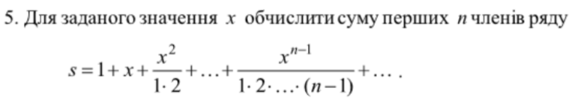

**Постановка задачі**: Перевіряємо, чи $n<0, якщо умова не виконеється, то ми повторюємо цикл доки n1≤n,$

**Математична модель**:

|  |  |  |  |
| --- | --- | --- | --- |
| **Змінна** | **Тип** | **Ім’я** | **Призначення** |
| Перша змінна | дійсний | x | Вхідні данні |
| Друга змінна | цілочисельний | n | Вхідні данні |
| Третя змінна | цілочисельний | f | Вхідні данні |
| Четверта змінна | цілочисельний | n1 | Вхідні данні |
| П’ята змінна | дійсний | s | Результат |

Формули, що використовуються:

* f = f * (n1)
* s = s + (pow(x, n1 - 1) / f)

**Псевдокод:**

Крок 1: Визначимо основні дії

Крок 2: Деталізуємо умову з використанням циклу

**Крок 1:**

**Початок**

Знаходження s;

Виведення s;

**Кінець**

**Крок 2:**

**Початок**

Введення x;

Введення n;

n1 := 0

f:= 1

s:=0

**Якщо** **n>0**

**виконувати** (n1: n1 = 1; n1 <= n; n1++)

f = f * (n1)

s = s + (pow(x, n1 - 1) / f)

**все виконувати**

вивести s

**Інакше**

Вивести: значення n некоректне

**Кінець**

**Блок-схеми:**

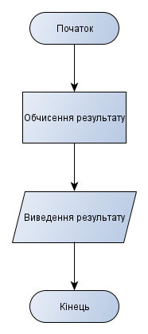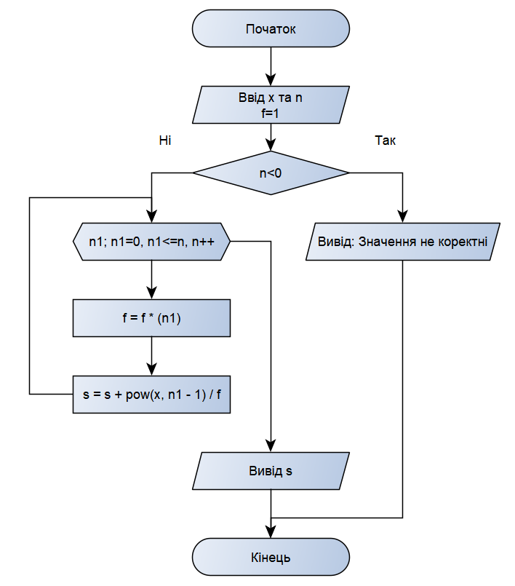

**Код:**

C++

#include <iostream>

#include<cmath>

using namespace std;

int main()

{

int x, n;

int f = 1; // початкове значення дільника

double s = 0; // початкове значення суми

double form; // задання змінної для геометричної прогресії

cout << "Enter x=";

cin >> x; // користувач вводить значення x

cout << "Enter for how many first n members we calculate the value=";

cin >> n; // користувач вводить кількість перших n

if (n > 0){ // умова перевірки невідє'ємнності n

for (int n1 = 1; n1 <= n; n1++) //задання циклу

{

form = pow(x, n1 - 1) / f; //формула для геометричної прогресії

f = f * (n1); // перезапис дільника

s = s + form; // перезапис суми

cout << "Sum for n=" << n1 << '\n' << "S=" << s << '\n'; // виведення кожної нової суми

}

cout << "The final S=" << s; // фінальне значення суми

}

else{

cout << "value is incorrect";

}

return 0;

}

**Випробовування алгоритму:**

|  |  |  |
| --- | --- | --- |
| Блок | Перевірка 1 | Перевірка 1 |
| 1 | n=5 | n=10 |
| 2 | x=10 | x=4 |
| 3 | s = 644.333 | s =54.1541 |
|  | Виведення s=644.333 | Виведення s=54.1541 |

**Висновок:**

На лабораторній роботі я набув навички роботи з операторами повторення дій та набув практичних навичок їх використання під час складання циклічних алгоритмів. У результаті лабораторної роботи було розроблено математичну модель, що відповідає постановці задачі; псевдокод та блок-схеми, які пояснюють логіку алгоритму. Використовуючи арифметичний цикл for, було виконано завдання та обчислено суму перших n членів, а саме n=5 x=10 то s=644.333 та n=10 x=4 то s=54.1541